3.27新龙中一班今日动态
一、来园情况
今天能自主入园的小朋友是：赵翊帆、陆钦瀚、韩凯风、罗恩哲、刘然诺、高翊桐、谢意增、周佳毅、吴 律、曹李安、王启轩、李依恬、楚慕凡、许米诺、黄馨宁、仇思诺、万佳妮、高依诺、赵诺一、杜妍汐、蔡书歆、李雨佳、赵伊凡。今天小朋友们进入教室都能主动打招呼啦，变得越来越有礼貌了哦！

二、集体活动《社会：鸟类大罢工》
鸟是人类的好朋友，喜爱鸟是孩子们的天性。但是，随着人为的捕杀，经济的发展和环境的变化，鸟类逐渐变得稀少，因此，爱鸟已成为一项全民运动。中班社会活动《鸟类大罢工》，符合《纲要》中指出的“教育内容的选择，既要贴近幼儿的生活，为幼儿感兴趣的事物和问题，又有助于幼儿的经验和视野”的精神。活动从鸟儿在美丽的呼呼国快乐地工作，到鸟儿大罢工，猎人打死小鸟，毛毛虫、蝗虫肆虐，呼呼国一片荒芜，让孩子们知道了鸟儿的重要。知道只有爱鸟护鸟，用实际行动和真情呼唤鸟类的回归，大自然才能生态平衡，人们才能安心工作。
在日常的活动中，孩子们都喜欢鸟类，也都知道要爱护小鸟，但他们保护鸟类的意识并不强，只是停留在口头上说说，很难落实到实际行为中。有时当孩子们看到大人捕杀鸟时甚至觉得好玩，没有想到要去保护小鸟。看到小鸟受伤了，落在地上，有的小朋友捡起来之后不是请爸爸妈妈帮助照顾受伤的小鸟，而是让他们用绳子将小鸟困住，不让小鸟再次展翅高飞。为此我们很有必要将爱鸟的意识不断渗透到孩子的意识中，让他们在日常的生活中懂得如何去保护鸟类。
在活动中能喜欢小鸟，产生保护小鸟的情感。能用清楚的语言表达自己对小鸟的认识的小朋友是：赵翊帆、陆钦瀚、韩凯风、罗恩哲、刘然诺、高翊桐、谢意增、周佳毅、吴 律、曹李安、李依恬、楚慕凡、许米诺、黄馨宁、仇思诺、万佳妮、高依诺、赵诺一、杜妍汐、蔡书歆、李雨佳、赵伊凡。通过本次活动，孩子们知道小鸟是人类的朋友，初步了解一些爱护小鸟的方法。

三、区域活动
今天能挂好区域牌进行区域活动的小朋友是：赵翊帆、陆钦瀚、韩凯风、罗恩哲、刘然诺、高翊桐、谢意增、周佳毅、吴 律、曹李安、李依恬、楚慕凡、许米诺、黄馨宁、仇思诺、万佳妮、高依诺、赵诺一、杜妍汐、蔡书歆、李雨佳、赵伊凡游戏中，孩子们能自主思考，积极动手，尝试多人合作游戏。
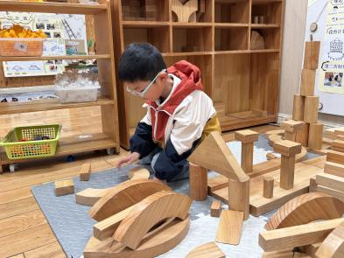 | 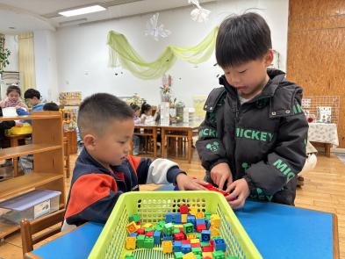 | 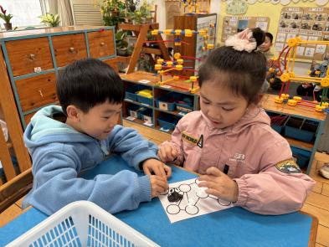
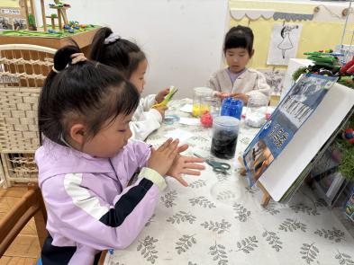 | 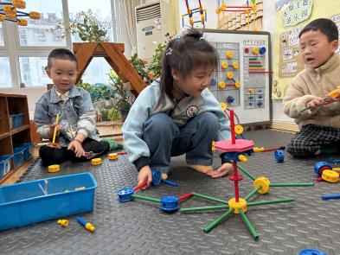 | 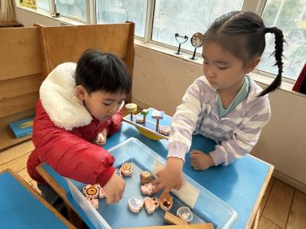
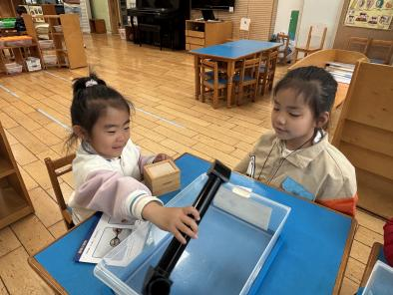 | 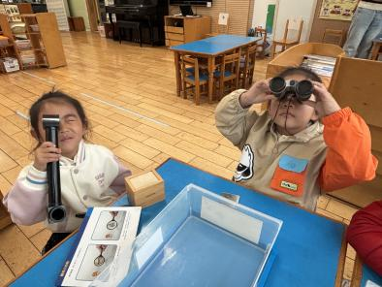 | 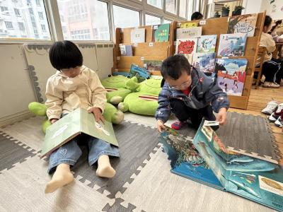

四、请你关注
1.请大家注意好自己家长护卫队的时间点，准时到位！时间：早上7:55-8:25，下午16:25--16:50，到时候放学家长值班还没结束，放完学我们会看孩子，等大家值完班送到门卫，跟值班的人员说一下。
2.这两天降温、下雨，大家注意增加衣物，预防感冒哦！

